Algorytm Neural Style Transfer pozwala nam w efektywny sposób tworzyć wysokiej jakości artystyczne obrazy. System wykorzystuje reprezentacje neuronowe do oddzielania i ponownego łączenia treści i stylów dowolnych obrazów.

Ilość iteracji, a prędkość:

|  |  |  |  |  |
| --- | --- | --- | --- | --- |
| Ilość iteracji | 100 | 200 | 400 | 1600 |
| Czas | 29s | 48s | 99s | 360s |

Wraz z ilością iteracji zwiększa się czas potrzebny na stworzenie obrazka. Przy dużej ilości iteracji czas staje się już na tyle duży, że takie operacje są nieopłacalne.

Ilość iteracji a końcowy efekt:

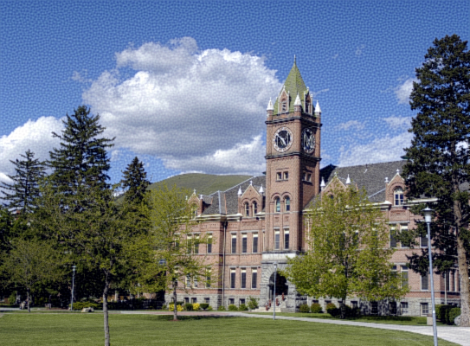100:

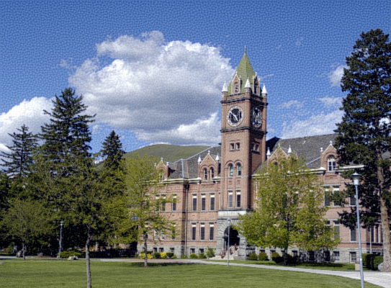200:

400:

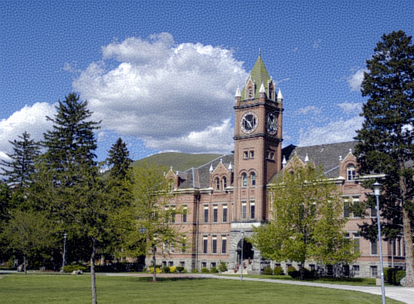

1600:

